1. Mogu li biti unutrašnji uglovi četvorougla sledećih mera: 50°, 80°, 120°, 110°?
- da
- ne

2. Mogu li biti unutrašnji uglovi četvorougla sledećih mera: 120°, 60°, 110°, 80° ?
- ne
- da

3. Obeleži one četvorouglove kod kojih su sva 4 unutrašnja ugla međusobno jednaka:
- Kvadrat
- Paralelogram
- Trapez
- Romb
- Pravougaonik

4. Obeleži one četvorouglove kod kojih su sva 4 spoljašnja ugla međusobno jednaka:
- Kvadrat
- Paralelogram
- Trapez
- Romb
- Pravougaonik

5. α=86°, γ=47°, δ=105°. β=?°

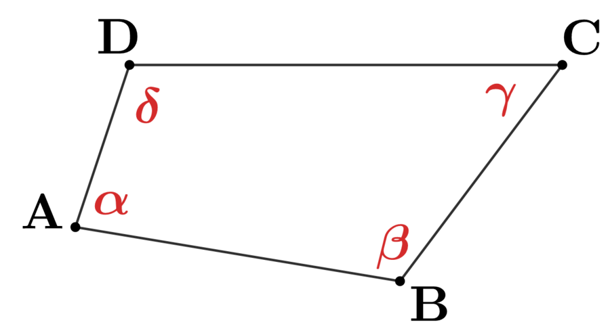
- 143
- 132
- 152
- 122

6. β=115°, γ=39°, δ=141°, α=?°
- 65
- 43
- 87
- 76

7. α=101°, β=126°, γ=55°, δ1=?°
- 102
- 98
- 76
- 122

8. α=109°, β=129°, δ=73°, γ1 =?°

9. Odaberi tačne iskaze:
- Svaki paralelogram je romb.
- Pravougaonik je kvadrat čije su sve 4 stranice jednake dužine.
- Svaki pravougaonik je paralelogram.
- Romb je paralelogram čije su sve 4 stranice jednake dužine.

10. Dijagonale paralelograma se međusobno polove.
- netačno
- tačno

11. Dopuni rečenicu odgovarajućim pridevom: _____________________ uglovi paralelograma su jednaki.

12. Dopuni rečenicu odgovarajućim pridevom: Susedni uglovi paralelograma su _______________________.

13. Neka je četvorougao ABCD trapez. Stranicu AB sa slike nazivamo:

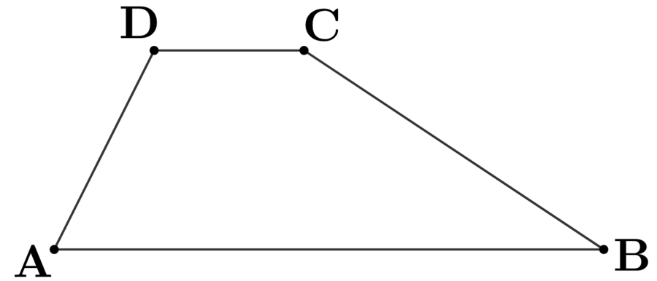

14. Neka je četvorougao ABCD trapez. Stranicu BC sa slike nazivamo:

15. Odaberi NETAČNE iskaze:
- Pravougli trapez ima tačno jedan prav ugao.
- Jednakokraki trapez ima sve 4 stranice jednake dužine.
- Dijagonale pravougaonika su međosobno jednake dužine.
- Dijagonale romba se polove pod pravim uglom.

16. Odredi meru oštrog ugla paralelograma čiji je jedan unutrašnji ugao 126° .
- 78
- 100
- 57
- 54

17. Odredi meru tupog ugla paralelograma čiji je jedan unutrašnji ugao 64°.
- 116
- 98
- 93
- 106

18. Neka je četvorougao ABCD trapez. α+δ=90°

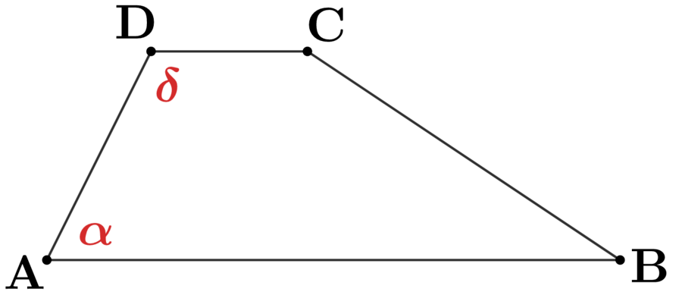
- tačno
- netačno

19. Jedan unutrašnji ugao romba je 5 puta veći od njemu susednog ugla. Kolika je mera ta dva ugla?
- 180 i 30
- 120 i 40
- 150 i 50
- 150 i 30

20. Jedan unutrašnji ugao romba je 8 puta veći od njemu susednog ugla. Odredi mere ta dva ugla.
- 180 i 20
- 160 i 30
- 160 i 50
- 160 i 20

21. Unutrašnji uglovi na dužoj osnovici trapeza su 57° i 61°. Odredi mere preostala dva unutrašnja ugla tog trapeza.
- 123 i 119
- 140 i 119
- 223 i 119
- 123 i 90

